Campo de Pensamiento Científico
(Química 11)


GRADO 11 – SEMANA 10– TEMA: PREGUNTAS TIPO ICFES
LA QUÍMICA TAMBIÉN ES MÚSICA, Y SUENA


El papel que juega la química en la elaboración de música instrumental no sólo está muy subestimado, sino que su aplicación a este ámbito es prácticamente desconocido por la mayoría de las personas. Sin embargo, la química moderna ha sido fundamental en el desarrollo y evolución de los instrumentos musicales que hoy conocemos. Desde la protección de la madera de los instrumentos hasta las lacas resistentes al agua, las pinturas y los barnices de los maletines donde se guardan y transportan (hechos de polímeros como el nylon y forrados con espuma de poliuretano), la química está permanentemente ligada a la música y todo lo que rodea a esta maravillosa expresión artística. La aportación de la química a la música se remonta a los tiempos más primitivos del hombre puesto que ha tenido siempre un protagonismo primordial en la preparación y adaptación de los instrumentos musicales.


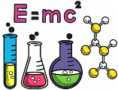
La afinación es también un problema para los instrumentos de cuerda. Las cuerdas de Stradivarius debieron ser fabricadas a base de biopolímeros naturales, comúnmente conocidos como "tripa" por su procedencia de intestinos animales. Estos materiales naturales son difíciles de trabajar y duros de afinar puesto que, al igual que la madera, son sensibles a la humedad y además propensos a quebrarse. A pesar de que la tripa es aún usada en algunos instrumentos, las cuerdas metálicas las han sustituido considerablemente durante los últimos cien años y la química, cómo no, ha jugado un papel fundamental en esta evolución. Las primeras guitarras con cuerdas de aleación de hierro aparecieron en 1890, las de polímeros sintéticos como el nylon, lo hicieron en los años 30. En los noventa, llegaron las cuerdas metálicas recubiertas con un polímero y lo más actual es ahora las Esto ha llevado a la fabricación de cuerdas mediante el uso de varias capas de polímeros naturales o bien sintéticos. Sin embargo, estas capas pueden llegar a afectar a la viveza de los sonidos debido a la pérdida de resonancia de las vibraciones, lo cual supone un gran deterioro en la calidad del sonido, especialmente en el caso de las guitarras. Este problema fue solucionado en los años 90 con el uso de politetrafuoretileno (PTFE). WL Gore y Asociados desarrollaron un proceso llamado Elixir que consistía en disponer una película en espiral de PTFE alrededor de una cuerda de metal tradicional, lo que minimizaba.
PREGUNTAS TIPO ICFES


Marca con una X la respuesta correcta
RESPONDA LAS PREGUNTAS 1 A 3 DE ACUERDO CON LA SIGUIENTE INFORMACIÓN
El hidróxido de aluminio Al(OH)₃ es un compuesto químico usado como base para los desodorantes y para la elaboración de antiácidos. Si un enfermo de acidez estomacal, toma un antiácido que contenga hidróxido de aluminio la reacción de neutralización que ocurre en su estómago será la siguiente:
Al(OH)₃ + 3HCl-------AlCl₃ + 3H₂O
1  GRADO 11 – SEMANA 10– TEMA: PREGUNTAS TIPO ICFES | Las reacciones químicas pueden clasificarse de varias formas, de acuerdo con los procesos que ocurren durante la reacción. Los tipos de reacciones más comunes son:  De acuerdo con lo anterior, la reacción de neutralización de este antiácido se puede clasificar como:  - Síntesis.  - Descomposición.  - Desplazamiento simple.  - Desplazamiento doble.
  Combinación o síntesis  A + B--AB | Descomposición:  AB--- A + B | Desplazamiento simple:  A + BC-- AC + B | Desplazamiento doble:  AB + CD- CB + AD
2 | Si se tiene una mol de antiácido hidróxido de aluminio Al(OH)₃ es válido afirmar que hay:  - Una molécula de Al.  - 3 átomos de O  - 1 mol de Al.  - 1 mol de H
3 | Si hay 0.1 moles de HCl en el estómago, la cantidad de moles de hidróxido de aluminio que se requiere para que reaccione con todo el HCl es:  - 0.033 moles de Al(OH)₃.  - 0.33 moles de Al(OH)₃.  - 1 mol de Al(OH)₃.  - 3 moles de Al(OH)₃.
4 | EL pH. Es un término que indica la concentración de iones hidrógeno en una disolución. Se trata de una medida de la acidez de la disolución. El término (del francés pouvoir hydrogène, “poder del hidrógeno”) se define como el logaritmo de la concentración de iones hidrógeno, H+, cambiado de signo: pH = -log[H+] donde [H+] es la concentración de iones hidrógeno en moles por litro. El pH se puede representar por medio de la siguiente escala:  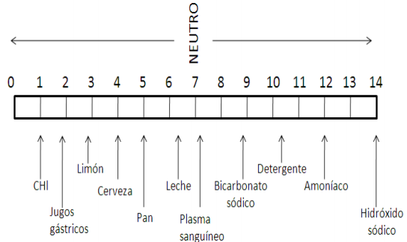  De acuerdo con la siguiente escala, al tomar bicarbonato de sodio un enfermo de acidez estomacal lo más probable es que:  - Disminuya la basicidad estomacal y el pH aumente.  - Aumente la acidez estomacal y el pH.  - El pH aumente y disminuya la acidez estomacal.  - d) Disminuya la basicidad estomacal y el pH.
5 | El pH de una solución acuosa disminuye al aumentar la concentración de iones hidronio. En la tabla se indica las concentraciones de iones hidronio en las sustancias vino, café negro, saliva y leche de magnesia:  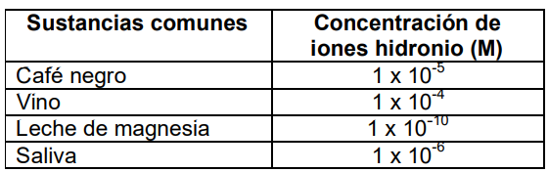  Es válido afirmar que el pH de la sustancia:  - Leche de magnesia es mayor que la sustancia vino.  GRADO 11 – SEMANA 10– TEMA: PREGUNTAS TIPO ICFES  - Vino es mayor que la sustancia saliva.  - Café negro es menor que la sustancia vino.  - Saliva es menor que la sustancia vino.
6 | En química orgánica, se emplea la formula molecular, que es aquella que indica el número real de cada clase de átomos, por ejemplo, la formula molecular del formaldehído es CH₂O. Un inconveniente que presenta este tipo de fórmulas es que:  - Indica únicamente él número relativo de las distintas clases de átomos que constituyen la molécula.  - No informan acerca de la disposición que los átomos en la molécula y proporcionan una base muy pequeña para la interpretación de su comportamiento químico.  - Expresan las posiciones relativas y las valencias correctas de todos los átomos  - Señalan las bases para descubrir y predecir el comportamiento de todos los compuestos orgánicos.
7 | En el análisis elemental de un compuesto orgánico se estableció que existe la siguiente relación entre los átomos de carbono e hidrógeno que lo conforman: por cada átomo de carbono en una molécula del compuesto hay 2 de hidrógeno. De acuerdo con el análisis, es probable que la fórmula del compuesto sea:  A. CH₄  B. CH₃ – CH₂ – CH₂ – CH₃  C. CH₂ = CH₂  D. CH₃ – (CH₂)₃ – CH₃
8 | De la fórmula del etano (C₂H₆) es válido afirmar que por cada molécula de etano hay:  - 2 moléculas de C  - 1 mol de H  - 1 átomos C  - 6 átomos de hidrógeno
9 | 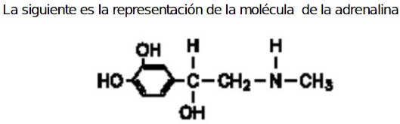  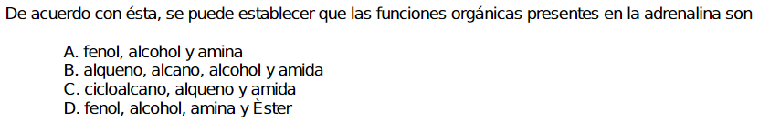
10 | 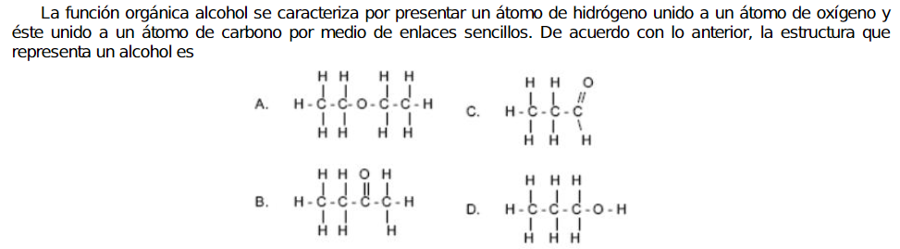
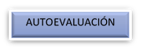
GRADO 11 – SEMANA 10– TEMA: PREGUNTAS TIPO ICFES


VALORA TU APRENDIZAJE |  | SI | NO | A VECES
1.Cognitivo | Analiza correctamente las preguntas tipo ICFES de las temáticas vistas en clase
2.Procedimental | Justifica correctamente las respuestas de las preguntas tipo Icfes.
3.Actitudinal | Demuestra una buena actitud para el desarrollo de las actividades.

